Вступ
У розвитку хімії та промисловості полімерів найважливішу роль зіграла реакція М. Г. Кучерова (1881р.) Яка виникла в роки першої світової війни - реакція приєднання до ацетилену води в присутності каталізатора - солей ртуті, при цьому утворюється ацетальдегід:
С₂Н₂ + Н₂О → СН₃СНО.
Що дозволяє отримувати з останнього оцтовий ангідрид а потім оцтову кислоту. Алкіни гідратуються в кислому середовищі важче, ніж алкени. Однак, як знайшов М. Г. Кучеров, у присутності солей ртуті цей процес істотно полегшується. З ацетальдегіду в промислових масштабах отримують, етиловий спирт, бутиловий спирт, етилацетат і ряд інших речовин. Подібно формальдегіду він конденсується з фенолом, амінами та іншими речовинами, утворюючи синтетичні смоли, використовувані у виробництві сучасних полімерних матеріалів а так само широко використовується в будівельній техніці.
Класичний синтез ацетальдегіду за реакцією Кучерова полягає у взаємодії ацетилену з водою в присутності окису ртуті, розчиненої в сірчаній кислоті.
Гідратація ацетилену - один з ранніх способів отримання ацетальдегіду в промисловості.
Приєднання води до ацетилену може протікати в газовій фазі в присутності каталізаторів (фосфорна кислота, окис кадмію) при 380 ° С, однак конверсія в оцтовий альдегід при цьому невелика; В даний час найбільш освоєним у виробництві та дає найвищі виходи ацетальдегіду є спосіб рідкофазної гідратації ацетилену у присутності солей ртуті (хлориду, сульфату або ацетату).
Однак деякі дані говорять про те, що 'більш ефективна гідратація в газовій фазі; слід лише встановити оптимальні кінетичні умови процесу.
1.Стислий аналітичний огляд з обґрунтуванням методу виробництва.
Ацетальдегід широко використовується в хімічній промисловості, як напівпродукт: з нього отримують оцтову кислоту, оцтовий ангідрид, етилацетат, бутанол і 2-етілгексанол, на частку яких витрачається 95% виробленого ацетальдегіду. Але в останні роки структура його споживання змінюється. Ще сильніше вона зміниться в майбутньому, оскільки велику частину бутанолу і 2-етілгексанолу отримуватимуть на базі оксосинтезу, а оцтову кислоту - переважно карбонолюванням метанолу та іншими методами. Проте ацетальдегід є багатотоннажним продуктом органічного синтезу, а його виробництво цікаво тому, що він виходить в промисловості різними методами. Причому кожен з методів відображає різні принципи створення безвідходних виробництв.
Для ацетальдегіду характерні усі реакції, притаманні альдегідам. У присутності кислот він утворює рідкий циклічний тример, який називається паральдегідом (t_{кі}=128⁰С, t_{пл} = 12,6⁰С):
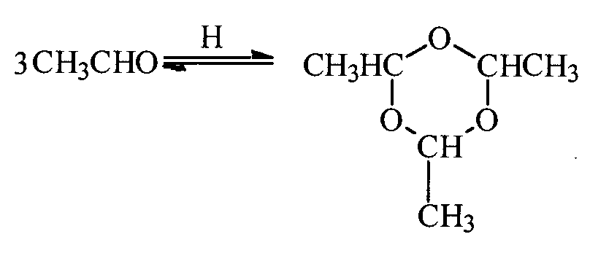
а також кристалічний метальдегід, що складається з чотирьох молекул ацетальдегіду. При нагріві у присутності сірчаної кислоти ці полімери розкладаються до мономерного ацетальдегіду. Ця властивість інколи використовується для транспортування ацетальдегіду. Більше того, полімери інколи застосовуються в синтезах замість мономерного ацетальдегіду.
Ацетальдегіду у промисловості отримують:
1. З ацетилену по реакції Кучерова з використанням ртутного каталізатора (рідкофазні процеси) та на не ртутному кадмій- кальцій-фосфатом каталізаторі Горіна (гетерогенний процес);

2. З етанолу (каталітичному дегідруванні та окиснювачі дегідруванням);
3. З етилену (рідко фазний процес) на паладійових каталізаторах в одну та дві стадії.

1.1. Отримання ацетальдегіду з ацетилену на ртутних каталізаторах:
1.1.1.Теоретичні основи процесу:
Реакція гідратації ацетилену на ртутних каталізаторах була відкрита М. Г. Кучеровим у 1881 р. та застосовувалась у промисловості з метою отримання ацетальдегіду більш ніж 60 років:
Реакція дуже екзотермічна. До 300 °С вона майже необоротна, але з подальшим ростом температури рівновага зміщується в бік розположення ацетальдегіду. Вона протікає у потрібному напрямку з прийнятою швидкості в присутності каталізаторного розчину (10—20 % Н₂S0₄, містить 0,5—0,6% Hg0 у вигляді HgS0₄). Реакція протікає через проміжне утворення комплексу ацетилену з Hg⁺². Подальше його розкладання приводить до утворення ацетальдегіду:
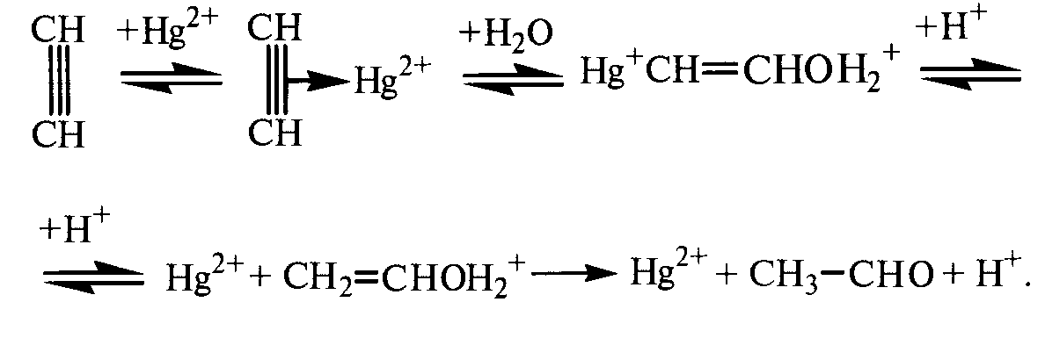
Швидкість реакції збільшується з підвищенням концентрації Н₂S0₄ та температури процесу, проте при цьому зростає і вихід побічних продуктів, перш за все за рахунок кротонової конденсації з утворенням кротонового альдегіду
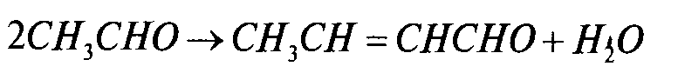
та альдольної конденсації з утворенням смол (у тому числі і з наступною полімерізацією кротонового альдегіду).
Ацетальдегід є сильним відновником. У даному випадку з його присутнім Hg²⁺ спочатку відновляється до Hg⁺, а потім до металічної ртуті:
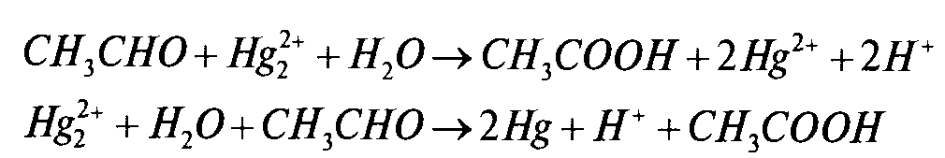
в результаті утворюється ртутний шлам. Відновлювачами також можуть виступати Н₂S, РН₃ та інші. Цей процес є вкрай небажаним, оскільки металева ртуть має високий тиск насичених парів, які несуться з реакційними газами, дезактивує каталізатор і забруднює навколишнє середовище. Для запобігання відновлення ртуті в каталізаторний розчин додають солі тривалентного заліза.
У промисловості процес проводять при t= 75—100 °С, пропускаючи ацетилен через водний каталізаторний розчин. При 50 % конверсії ацетилену вихід альдегіду складає 92—93 % від прореагованого ацетилену. Продуктивність процесу становить 160 г ацетальдегіду з 1 л каталізатора за 1 ч. Основну реакцію здійснюють у порожнистій футерованій колоні, заповненій каталізаторним розчином і має розширення у верхній частині.

1.1.2. Технологічне оформлення процесу:
Технологічна схема процесу отримання ацетальдегіду з ацетилену на ртутних каталізаторах приведена на рис. 1. Очищений від при домішок (H₂S, РН₃, NH₃, AsH₃ та інші.) свіжий ацетилен змішують зі зворотнім ацетиленом та водяним паром у змішувач 1. Потім парогазова суміш подається в нижню частину гідрататор 2 при Р=0,22—0,23 МПа, де протікають реакції. Водяна пара в даному випадку відіграє роль реагенту і теплоносія
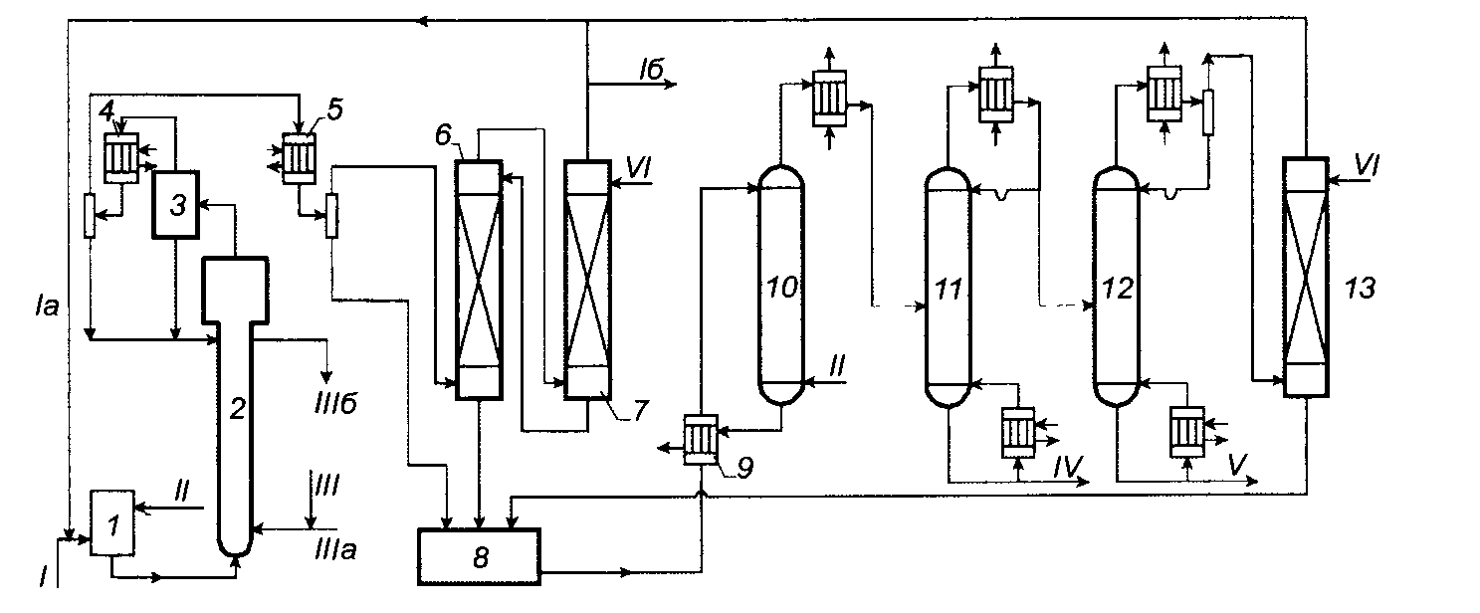

Рис.1 Технологічна схема виробництва ацетальдегіду з ацетилену на ртутних каталізаторах:
1 —змішувач; 2 — реактор; 3 — сепаратор; 4,5 — холодильники; 6,7,13 — скрубери; 8 - збірник; 9 — теплообмінник; 10-12 - ректифікаційніі колони; I — свіжий ацетилен; Iа — рециркулюючий ацетилен; 16— ацетилен на очистку;II — водяний пар; III — металева ртуть; 111а — каталізаторний розчин після регенерації; IIIб— каталізаторний розчин на регенерацію; IV- кротонова фракція; V — товарний ацетальдегід; VI — водяний конденсат.

Відпрацьований каталізаторний розчин безперервно частково відводиться з верхньої частини реактора і спрямовується на регенерацію. Після регенерації він повертається в нижню частину реактора. Туди додається металева ртуть з метою компенсації її втрат.
Продукти реакцій, прореагували ацетилен і водяна пара, відокремлюються спочатку в розширювачі реактора, а потім в Сепараторі 3 від крапель каталізаторної рідини і проходять послідовно холодильники-конденсатори 4 і 5. В холодильнику-конденсаторі С конденсуються переважно пари води, і конденсат повертається в реактор. А в холодильнику-конденсаторі 5 конденсується інша частина водяної пари, ацетальдегід і кротоновий альдегід. Цей конденсат спрямовуєтьсяв збірник 8, а неконденсована парогазова суміш - в нижню частину скрубера 6. Таким чином, відведення тепла в реакторі 2 здійснюється за рахунок випаровування продуктів реакцій і води.
У скруберах 6 і 7 відбувається вилучення ацетальдегіду. Причому скрубер 7 зрошується водним конденсатом, а скрубер 6 - слабким розчином ацетальдегіду. Конденсат з скрубера 6 спрямовується в збірник 8, в якому збирається водний розчин, що містить ацетальдегід (7-10%), кротоновий альдегід і домішки оцтової кислоти. Неконденсовані продукти (головним чином ацетилен) з верхньої частини скрубера / спрямовується в змішувач 7. Близько 10% цього газового потоку безперервно виводиться з системи для відділення від інертних домішок. Конденсат зі збірки 8 після попереднього підігріву в теплообміннику 9 за рахунок водного конденсату, що виходить з куба до колони 10, до температури 60-65 °С спрямовується у відгонну колону 10, яка обігрівається "гострою парою". Верхній продукт колони 10 спрямовується в колону 77 для відділення від важких домішок (кротонового альдегіду, оцтової кислоти та ін.) Ацетальдегіду і розчиненого ацетилену. Верхній продукт колони 77 поступає в колону 12 для відділення ацетилену від ацетальдегіду. Так як разом з ацетиленом несеться деяка кількість ацетальдегіду, то ацетилен подається в скрубер 13 для відмивання ацетальдегіду водою. Водний розчин з скрубера 13 спрямовується в збірник 8, а ацетилен - в змішувач 7.
Процес протікає при низьких температурах з високою продуктивністю. Кротоновий альдегід також може бути виділений як цільовий продукт (у цьому випадку селективність процесу за сумою продуктів збільшиться). Відведення тепла здійснюється найпростішим способом (за рахунок випаровування продуктів синтезу і води), при цьому продукти реакцій відділяються від каталізаторного розчину, тобто, здійснюється сумісний процес. Більш швидкому видаленню ацетальдегіду із зони реакцій сприяє на відмінність надлишку ацетилену.
Разом з тим описаний вище метод має ряд істотних недоліків:
1. В якості каталізатора застосовуються токсичні речовини (ртуть і її со-лі), причому спостерігаються великі втрати ртуті;
2. Каталізаторний розчин створює сильно агресивне середовище (водний розчин сірчаної кислоти);
3. Регенерація каталізатора проводиться у присутності азотної кислоти.

Можна відзначити і деякі інші недоліки, які виникають при розгляді процесу з точки зору принципів створення безвідходних виробництв.
Зокрема, в рідко фазних процесах тепло реакцій часто відводиться за рахунок випаровування продуктів і сировини. У даному випадку за рахунок поєднання тепло використовується в основному для відділення продуктів синтезу (ацетальдегіду та кротонового альдегіду) і тільки частково для випаровування реагенту (води), який після конденсації повертається в реактор. Надмірний ацетилен, що повертається у вигляді рецикла в реактор, сприяє швидкому видаленню продуктів синтезу (ацетальдегіду та кротонового альдегіду) з реакційної зони. У результаті в меншій мірі протікає їх подальше перетворення, т. Е. Реалізується ще один принцип - підвищення селективності процесу. Крім того, використання «гострого пару» в колоні 10 скорочує його витрати, але збільшує кількість забрудненого конденсату, що вимагає додаткового очищення. Виходить також кротонова фракція, яка містить 10% кротонового альдегіду, яку необхідно переробляти з метою виділення продуктового кротонового альдегіду

1.2. Принципи в технології отримання ацетальдегіду гідратацією ацетилену:
З точки зору загальних принципів створення технологія процесу отримання ацетальдегіду з ацетилену на ртутних каталізаторах має такі недоліки:
1. Використовується токсична каталітична система;
2. Ацетальдегід як продукт виділяється в кубі колони 12, тому в ньому містяться важко киплячі або нелеткі домішки;
3. Розчинений ацетилен виділяється тільки в кінці схеми, краще це робити раніше.

Основним недоліком цього способу є неприйнятна каталітична система, тому вона не може бути використана у промисловості. Решта недоліків не є суттєвими і можуть бути усунені. Разом з тим цей спосіб має багато переваг, які можуть бути успішно реалізовані в інших технологіях. Зокрема, цей процес є одно стадійним, має гарну селективністю, може забезпечити одночасне отримання двох цільових продуктів (ацетальдегід і кротоновий альдегід). Крім того, реактор забезпечує не тільки проведення власне реакції, але і відділення продуктів від каталізаторного розчину. Ефективне застосування рециркуляції як по воді, так і ацетилену забезпечує не тільки повне використання сировини, але і служить для придушення побічних реакцій, підвищуючи вихід цільового продукту. Все це робить процес досить привабливим, проте високотоксична каталітична система робить його безперспективним

1.2.1. Отримання ацетальдегіду з ацетилену на не ртутному каталізаторі:
Для цього процесу в якості каталізатора пропонувалися різні оксиди металів і солі, в тому числі фосфати, вольфрамати, ванадати, молібдати, хромати. Найбільшу активність і стабільність показав кадмійкальційфосфатний каталізатор,розроблений Ю.А. Горіним і С. М. Момозоном, складу СdНРО₄- Са₃(Р0₄)₂, який має кислотні властивості. Цей каталізатор активний при 350—400 °С, регенерується повітрям і водяною парою при 400-450 °С.
Для здійснення такого процесу запропонований колонний апарат з декількома шарами каталізатора (рис. 2), які розділені ковпачковими тарілками, що перешкоджають попаданню бризок вологи в наступні шари каталізатора. Відведення тепла здійснюється за рахунок випаровування водного конденсату що вбризгується між шарами каталізатора. Це усуває місцеві перегріви і зменшує кротонову конденсацію ацетальдегіду (чому сприяє і надлишок водяної пари і ацетилену), а також обумовлює збільшення швидкості цільової реакції - гідратації ацетилену. Процес проводять при об'ємному співвідношенні водяної пари і ацетилену, рівному 7-10: 1 і 45-50% конверсії ацетилену. При цьому вихід ацетальдегіду становить 89%, кротонового альдегіду - 6-7%, утворюються оцтова кислота (0,5-1,0%), ацетон (0,3%) і домішки.
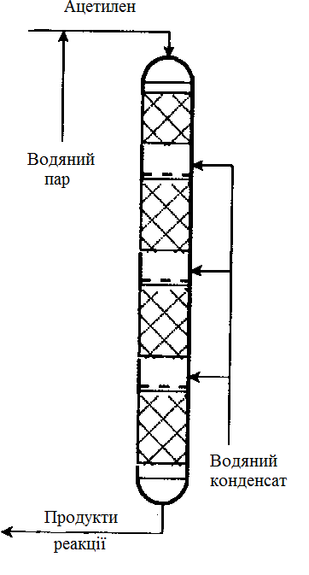
Рис. 2. Колонний апарат з декількома шарами каталізатора для отримання ацетальдегіду.

Активність каталізатора знижується внаслідок утворення смолистих продуктів і науглеровживання. Тому до кінця циклу (через 70-100 годину) температуру збільшують до 400-410 ° С, після чого каталізатор піддають регенерації. Загальна тривалість служби каталізатора = 2500 годин. Продуктивність каталізатора по ацетальдегіду 140—216 кг/(м3 кат-год)
Ацетилен, що не прореагував, повертається на синтез, 15- 20% ацетилену відводять для очищення від інертних газів. Продукти, що виходять з реактора, конденсують, відганяють від води і піддають ректифікації. У підсумку виходить 99,5% ацетальдегід і 85% кротоновий альдегід у вигляді азеотропа з водою.
Разом з тим цей процес не знайшов широкого поширення через невеликий термін служби каталізатора без регенерації, його низькою механічною міцністю, токсичністю (через наявність кадмію). З точки зору принципів створення безвідходних виробництв, у ньому погано використовується тепло реакції.

1.3 Отримання ацетальдегіду з ацетилену двустадійним методом:
Як уже зазначалося, виробництво ацетальдегіду з ацетилену рідкофазним (метод Кучерова на ртутному каталізаторі) і Парофазним (на каталізаторах Горіна) в даний час припинено або припиняється. Разом з тим застосування ацетилену в якості вихідної сировини у виробництві ацетальдегіду в ряді районів нашої країни доцільне внаслідок його доступності. Крім того, ціна ацетилену в істотно меншій мірі залежить від вартості нафти, ніж етилену. Отже, його вартість як сировини менше схильна до коливань цінами на світовому ринку. Тому необхідна розробка нових способів отримання ацетальдегіду на базі ацетилену, що дозволяють створити екологічно прийнятне виробництво.
Це завдання може бути вирішене за рахунок використання методу, що базується на проміжному поєднанні винилбутилового ефіру з ацетилену і н-бутанолу:
У цьому варіанті бутанол постійно знаходиться в рециклі (додається тільки така його кількість, яка втрачається у виробництві), а на отримання ацетальдегіду витрачається тільки ацетилен.

1.3.1.Технологія двостадійного способу виробництва ацетальдегіду з ацетилену:
Вінілбутиловий ефір (ВБЕ) у цьому методі виходить при вінілірувані н-бутанолу ацетиленом у присутності лужних каталізаторів. Вінілірованіе можна проводити в присутності гідроксиду калію. Крім того, як буде показано нижче, інтервал температур, при яких протікає процес, є вкрай вузьким. Це пояснюється тим, що у відповідності з рівнянням Арреніуса при збільшенні температури зростає константа швидкості реакції, а парціальний тиск ацетилену (за законом Дальтона) знижується. Причому при низьких температурах домінує перше, а при високих - друге. Процес можна проводити в кожухотрубних колоннах одно- або трьох-секційному реакторі. При цьому процес протікає в кінетичній області.
Недоліком односекційного реактора є значне зниження температури у верхній зоні колонної частини, внаслідок чого в цій зоні реакція йде дуже повільно (внаслідок зайвої великої висоти колонної частини). Тому для вивчення ізотермичності в новому реакторі висота трубчаток і колонних частин була зменшена, а для створення потрібного обсягу він скомплектований з трьох секцій ( рис.3).
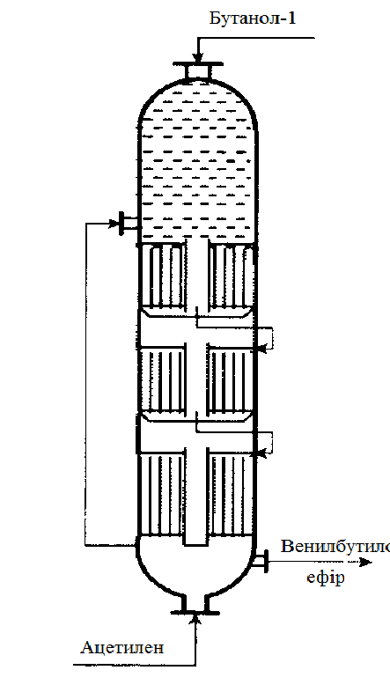
Рис 3 Секційний реактори вінілірування бутанолу.

Ацетилен з розташованої нижче секції потрапляє в розташовану вище секцію по двох зовнішніх трубах. Температура по секціях регулюється подачею пари в міжтрубний простір трубчаток. Різниця температур в нижній і верхній зонах колонних частин становить 1-7 ° С. У такому поєднаному варіанті конверсія ацетилену становить = 90% і вище. Необхідно також відзначити, що присутність води сильно гальмує процес (її зміст до 1% знижує швидкість реакції в 2 рази).
Так як вінілбутиловий ефір застосовується не тільки як напівпродукт при виробництві ацетальдегіду, але і як цільовий продукт - мономер, то вимоги щодо його чистоти досить високі (не нижче 99,5% за змістом основного продукту).
Нижче представлені технологічні умови та основні показники промислового способу вінілірування н-бутанолу (А₁, із застосуванням насадочного апарату і циркуляції (А₂, односекційного Кожухотрубного колонного реактора (А₃) і трисекційного кожухотрубного колонного реактора (А₄):
Таблиця 1
 | А₁ | А₂ | А₃ | А₄
Температура, К | 400-443 | 389-406 | 393-408 | 42-430
Тиск ацетилену на виході,МПа | 0,45-0,50 | 0,10-0,15 | 0,14-0,15 | 0,15
Зміст гідроксиду-калію, % (мас.) | 13,0-14,5 | 9,0-11,5 | 7,4-14,4 | 13,2-13,9
Швидкість подачі ацетилену, л/с | 5,0-5,5 | 7,0-12,5 | 10-16 | 14,6-15,0
Конверсія ацетилену, % | 60-85 | 50-60 | 55-60 | ≥90
Питома продуктивність по ВБЕ, г/(м³∙с) | 25,5 | 12,5 | 19,4 | 35-40
Витратні коефіцієнт ацетилену на 1 т ВБЕ, кг | 504 | 425 | 390 | -

При виробництві вінілбутилового ефіру при Р ~ 0,5 МПа в пустотілому барботажному реакторі ацетилен розбавляється азотом до 35%. Тепло відводиться за рахунок випаровування (як і у всіх жидкофазная процесах). Склад вихідної суміші (%): ВБЕ - 76- 79%, бутанол - 19-20%, вода - 0,4-0,8%, легка фракція- 0,07-0,08%.
Технологічна схема поділу продуктів синтезу вінілбутилового ефіру (ВБЕ) ректифікацією наведена на рис. 13.4. У колоні 1 при R = 3 відділяється цільовий вінілбутиловий ефір з вмістом цільового продукту 93-95%. У ректифікаційній колоні 2 відокремлюються інші домішки ВБЕ. Ця фракція повертається в колону ректифікації 1. Нарешті, в ректифікаційній, а точніше в дистиляційній колоні 3 відділяється непрореагований бутанол-1, який спрямовується в реактор на вінілірування.
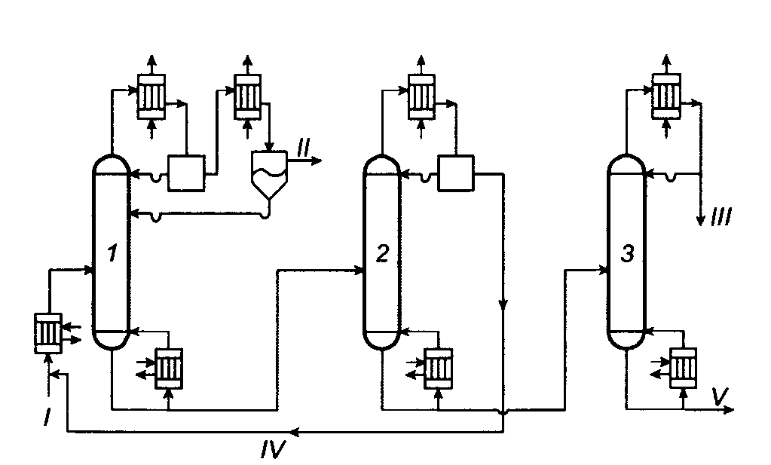
Рис. 4 Технологічна схема поділу продуктів синтезу вінілбутилового ефіру ректифікації
1-3 ректифікаційні колони; I вихідна суміш; II вінілбутиловий ефір; III н-бутанол; IV н-бутанол, дібутілацетатная смола; V смоли.

Необхідно відзначити, що при такому варіанті поділу важко виділити ВБЕ в чистому вигляді (= 99,5%), так як він утворює азеотроп з бутанолом-1 (табл. 1). Наявність азеотроп призводить також до значного рецикл (дистиляту колони 3).
У зв'язку з цим доцільно використовувати на першому етапі інший метод поділу (екстракція, екстрактивна ректифікація), реалізації якої не перешкоджає наявність азеотроп.
Технологічна схема поділу продуктів синтезу ВБЕ екстракцією наведена на рис. 5.
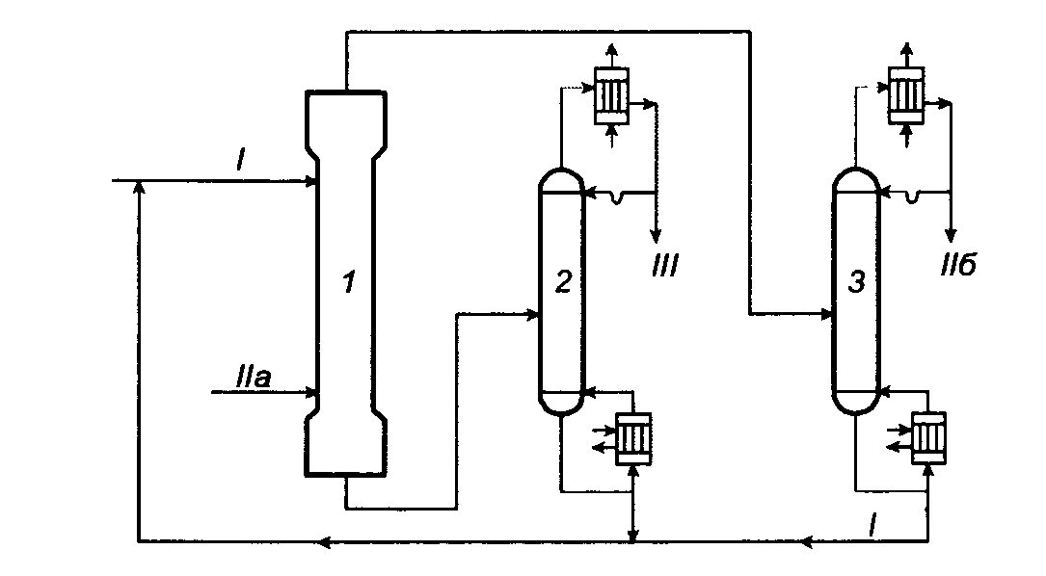

Рис. 5 Технологічна схема поділу продуктів синтезу ВБЕ екстракцією і ректифікацією:
1 екстрактор; 2-3 ректифікаційні колони; I етиленгліколь; IIа вінілбу-тілові ефірсирец; IIб вініловий ефір; III гетероазеотроп н-бутанол з водою.

У екстракційної колоні 1 етилгліколем поглинається, головним чином, бутанол (частково ВБЕ і вода). Співвідношення етиленгліколь: ВБЕ сирець 0,5: 1,0. Рафінат вінілбутиловий ефір містить певну кількість етиленгліколю. У зв'язку з цим в ректифікаційній колоні 2 з екстракту відганяється бутанол-1 від етиленгліколю. Разом з бутанолом-1 відганяється вся вода у вигляді гетероазеотропу. Кубовий продукт колони 2, що містить в основному етиленгліколь, повертається в екстракційну колону 1. Рафінат екстракційної колони 1 спрямовується в колону ректифікації 3 для виділення продуктового ВБЕ. Кубовий продукт колони ректифікації 3, що містить в основному етиленгліколь, також спрямовується в екстракційну колону 1.
Варіант технологічної схеми поділу, що передбачає використання екстрактивної ректифікації, представлений на рис. 6. Як екстрактного агента в цій технології.

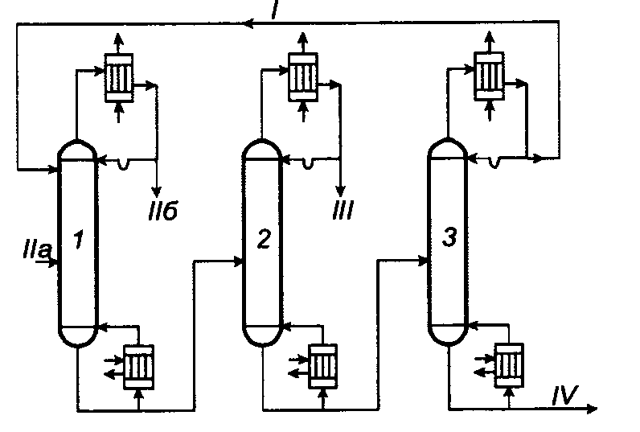

Рис.6 Технологічна схема розділення продуктів синтезу ВБЕ ректифікацією:
1-3 - ректифікаційні колони; I - етиленгліколь; IIа – вінілбутиловий ефір-сирець; IIб – вінілбутиловий ефір; III – н-бутанол; IV – смоли.

Також застосовується етиленгліколь. У колоні 1 відбувається відділення ВБЕ від бутанола-1. Співвідношення етиленгліколю і сирцю становить 1: 1. У ректифікаційної колоні 2 відділяється бутанол-1. І нарешті, в ректифікаційній (дистиляційної) колоні 3 етиленгліколь відділяється від смоли. Недоліком даної схеми є випаровування великої кількості високотемпературного екстрактного агента етиленгліколю при відгонки від смоли, що вимагає великих енергетичних витрат.
Точне зіставлення розглянутих трьох схем поділу провести дуже складно, так як відсутні повні дані про флегмове число і число тарілок.
Друга стадія процесу отримання ацетальдегіду з ацетилену двохстадійним- методом - гідроліз вінілбутилового ефіру. Для її реалізації необхідно розробити безперервний суміщений реакційно-ректифікаційний процес гідролізу винилбутилового ефіру з високою селективністю і виходом ацетальдегіду. Для цього необхідно розташовувати дані про структуру діаграми фазового рівноваги рідина-пар в системі ацетальдегід- вінілбутиловий ефір-вода-бутанол-1, тобто інформацією про температурах кипіння чистих компонентів і азеотроп, а також про склади азеотроп (див табл. 1) і типах усіх особливих точок.

Таблиця 2. Характеристика особових точок діаграми фазової рівноваги:
Найменування точок | Склад, % (мол.) |  | Температура кипіння, ⁰С | Тип особливої точки
 | 1 | 2
Ацетальдегід (1) | 100,0 | - | 20,8 | N⁻
Вінілбутиловий ефір (1) | 100,0 | - | 93,8 | N⁺
Вода (1) | 100,0 | - | 100,0 | N⁺
Бутанол-1 (1) | 100,0 | - | 117,4 | N⁺
Вінілбутиловий ефір (1)- бутанол-1 (2) | 73,7 | 26,3 | 92,7 | С₂⁻
Вінілбутиловий ефір(1)- вода (2) | 42,0 | 58,0 | 77,5 | С₂⁻
Вода-бутанол-1 (2) | 89,8 | 10,2 | 93,3 | С₂⁻
Вінілбутиловий ефір (1)- вода (2) – бутанол-1(3) | 40,9 | 56,5 | - | С₃⁻

Структура діаграми фазового рівноваги рідина-рідина-пар наведена на рис. 7.
У концентраційному тетраедрі виділені три області дистиляції і шість областей ректифікації. В одній з областей дистиляції спрямованість процесу ректифікації збігається зі спрямованістю реакційного процесу, в якій можна забезпечити повне перетворення вінілбутилового ефіру і води відповідно в ацетальдегід і бутанол-1:
Ця реакція протікає в парорідинному середовищі при температурі, близькій до температури кипіння суміші, в присутності формованого катіонообмінного каталізатора КУ-2ФПП. Поряд з основною реакцією протікають і побічні реакції з утворенням бутилацетата, кротонового альдегіду (за рахунок реакцій ацеталізаціі двох типів і частково полімеризації винилбутилового ефіру). Для безперервного суміщеного реакційно-ректифікаційного процесу з локалізованою реакційноюзоною структура діаграми визначає граничні стаціонарні стани і принципову протяжність реакційної зони в залежності від складу вихідної суміші і від виду поділу. З цією метою проводиться аналіз статики процесу на основі термодинаміки-топологічного аналізу структур фазових діаграм сумішей, що отримують при протіканні основної та побічної реакції.
Так, при здійсненні реакції гідролізу вінілбутилового ефіру утворюється система вінілбутиловий ефір-бутанол-1-дібу- тилацеталь. У цій системі є два позитивних азеотропи: вінілбутиловий ефір-бутанол і вінілбутиловий ефір-бутіла- цеталь. Для такої системи практичний інтерес представляє в друге заданий поділ (Р / 1У = 0), тому що при цьому прогнозується кількісне перетворення обох реагентів з виходом одного нижнього потоку (дібутілацеталя). Крім того, реакційна зона має принципову кінцеву протяжність в напрямку потоку, який відбивається (нижнього продукту). У зв'язку з цим доцільно розташовувати реакційну зону до більш верхніх перетинів, що з точки зору кінетики найбільш сприятливо для здійснення реакції (рис.8,6).
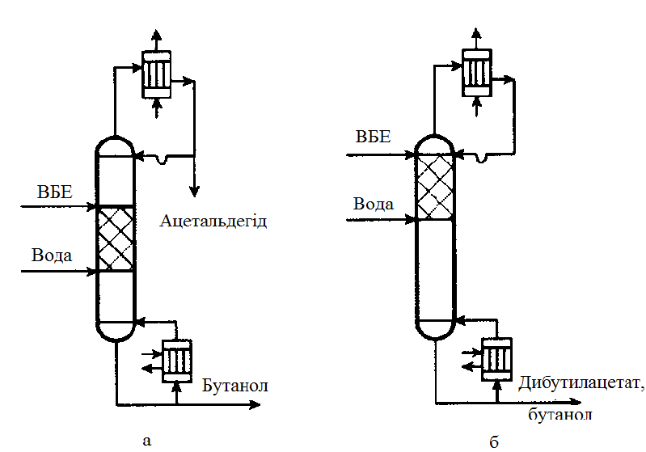
Рис. 8. Схеми отримання ацетальдегіду (а) і дібутілацеталя (б)

Аналіз статики процесу показав, що конверсія реагентів буде кількісної при Р/W = 0. Реакційна зона повинна бути поширена до верхніх перетинів колони з замиканням верхнього потоку. Така організація НСРРП ацеталізаціі сприятиме селективному протіканню реакції (див. Рис.8).
Аналіз статики основної реакції гідролізу винилбутилового ефіру дозволив виділити найбільш стійкий статичний варіант, в якому здійснюється поділ з вузла у вузол. У цьому випадку в якості верхнього продукту виходить ацетальдегід, а в якості нижнього - бутанол, конверсія винилбутилового ефіру складе 100%. Цьому варіанту відповідає потрійна структура апарату, схема якої представлена на рис. 8, а.
Так як організація процесу, представлена на рис.8а, кількісно відрізняється від такої, представленої на рис. 8,6 (для отримання дібутилацеталю), то при організації процесу за першим варіантом (див. Рис. 8, а) умови виявляться несприятливими для перебігу побічних реакцій. Отже, за такої організації процесу буде придушуватися утворення побічних продуктів реакції, що дозволить підвищити селективність основної реакції.

1.4. Отримання ацетальдегіду з етилену:
1.4.1. Теоретичні основи процесу:
Останнім часом велике поширення одержав спосіб отримання ацетальдегіду на базі етилену. Утворення ацетальдегіду при взаємодії етилену з водним розчином хлориду паладію (РйС12) вперше було описано ще в 1894 р При взаємодії палладієвого комплексу з водою відбувається окислення активованого олефіну з утворенням ацетальдегіду і виділенням Pd і HCl (див. 13). Безперервний процес отримання ацетальдегіду, в якому відновлення до металевого Pd поєднується з безперервним його окисленням киснем повітря, був запропонований в 1959 р Я.К. Сиркіним, І. І. Мойсеєвим і М.Н. Варгафтік. Цей процес може протікати в одну стадію (в одному апараті відбувається як окислення етилену, так і виділяється паладій) або в дві стадії: окислення (карбонилирования) олефина через стадію утворення активного комплексу і відновлення Pd протікає в одному апараті, а окислення металевого Pd-в другом:
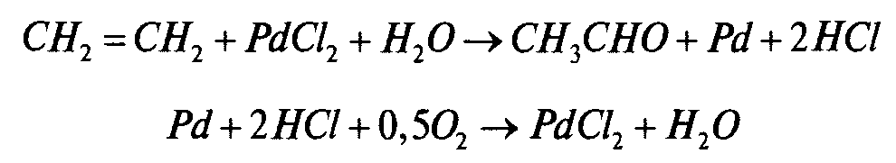
У першому (одностадійному) варіанті умови процесу і співвідношення реагентів повинні бути такими, щоб швидкості окислення етилену і Pd були однаковими (або остання вище). Разом з тим швидкість другої реакції значно нижче, ніж першої, тому активність каталізатора в такому варіанті процесу швидко падає.
Для підвищення швидкості окислення Pd були запропоновані промотори (це головне досягнення в промисловій реалізації даного процесу) - солі міді або заліза в середовищі соляної кислоти, які відіграють роль переносників кисню (окислюючи паладій, мідь або залізо відновлюються по реакціях):
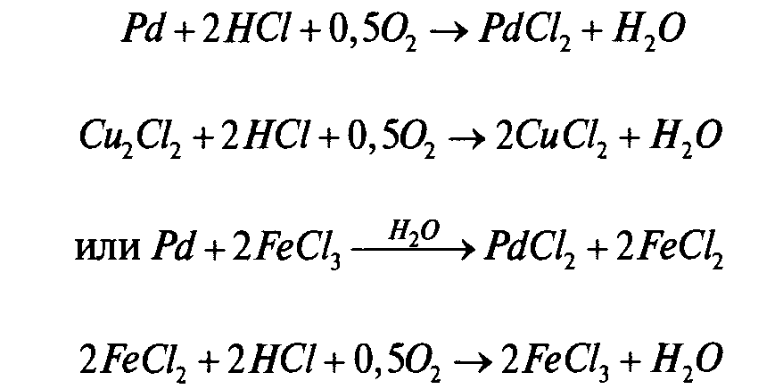
Солі Сu₂С1₂ та FeCl₂ легко окислюються киснем повітря, при цьому метал переходить у своє вихідне положення вище валентного стану.
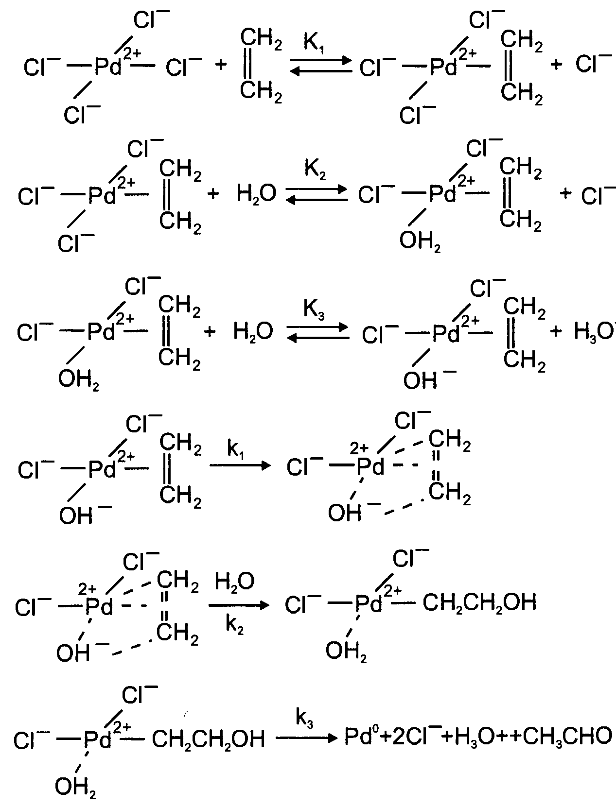
При цьому, якщо процес здійснюється в одному апараті, то щоб уникнути розбавлення непрореагованого етилену, окислення, необхідно проводить чистим киснем. Надлишок же етилену вводиться як з метою швидкого виведення ацетальдегіду із зони реакції, так і для створення співвідношення компонентів за межами вибухонебезпечних концентрацій.
У разі двостадійного процесу (коли реакції отримання ацетальдегіду і окислення Рd проходять в одному апараті, а окислення Сu₂С1₂ або FeCl₂ - в іншому) можна використовувати кисень повітря, оскільки подача етилену і повітря розділена. Механізм процесу, запропонований І.І. Мойсеєвим, М.Н. Варгафтік та ін., Передбачає проміжне утворення паладієвого комплексу і виражається схемою 13.
Окислення завжди протікає по найменш гідрогенізованому атому вуглецю у подвійному зв'язку, внаслідок чого тільки з етилену утворюється ацетальдегід, а з інших ненасичених вуглеводнів - кетони. Реакційна здатність олефінів в цій реакції змінюється в послідовності, характерній для каталізу комплексами металів:
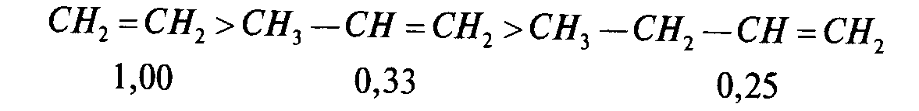
Сумарна реакція утворення ацетальдегіду супроводжується виділенням значної кількості тепла:
Швидкість окремих реакцій і, відповідно, швидкість утворення побічних продуктів залежить від умов проведення процесу. На швидкість сумарної реакції, селективність процесу і вихід ацетальдегіду істотно впливає склад каталізаторного розчину (вміст PdCl₂, CuCl₂ та FeCl₂), кислотність середовища, тиск, температура, співвідношення етилену і окисляє агента.
Вихід ацетальдегіду в залежності від умов проведення реакцій і складу каталізатора коливається в межах 84-98%. При цьому в якості побічних продуктів утворюються оцтова і мурашина кислоти, містять хлор (метилхлорид, етілхлорид, хлорацетальдегід), кротоновий альдегід, діоксид вуглецю та ін.
Процес прямого окислення етилену в ацетальдегід може здійснюватися як з використанням рідкого каталізаторного розчину (гомогенно-каталітичний процес), так і на твердому каталізаторі (гетерогенно-каталітичний процес). При гомогенному процесі гарні результати виходять при використанні водного розчину, що містить 0,3-0,5% PdCl₂, 12-33% CuCl₂ Н₂0, 2 3% Сu(СН₃СОО)₂∙ H₂O. У невеликих кількостях іноді додається у Гетерогенний процес може проводитися на каталізаторі, що представляє суміш хлоридів на носії (оксид алюмінію, силікагель, пемза, активоване вугілля), наприклад може використовуватися каталізатор наступного складу: 2% PdCl₂ та 10% CuCl₂, нанесені на активоване вугілля. Гетерогенно-каталітичний процес може здійснюватися як на каталізаторі з нерухомим шаром (в трубчастих апаратах і в колонному апараті з каталізатором на полицях), так і на каталізаторі в псевдозрідженому стані. Гетерогенно-каталітичний процес пов'язаний з труднощами, що виникають з відведенням теплоти реакції, але вони можуть бути усунені. Зокрема, одним з варіантів може бути відвід тепла за рахунок випаровування вприскуваного між шарами каталізатора водного конденсату (див. Виробництво ацетальдегіду з ацетилену парофазним методом). Однак це дає додаткову кількість забрудненої води, що вимагає очищення. Тому краще відводити тепло в звичайному трубчастому апараті, що виконує одночасно роль котла-утилізатора.
До недоліків гетерогенно-каталітичного процесу відноситься також складність точного дозування кисню та етилену. У рідкофазному процесі тепло відводиться за рахунок випаровування продуктів синтезу і води в струмі газу. При цьому із зони реакції виводиться ацетальдегід. Таким чином, в одностадійному способі процес проводиться при t= 90-100 ° С і Р = 0,8 МПа, а в двохстадійному - окислення етилену проводиться при t = 100-120 ° С і Р = 0,8- 1,3 МПа. Конверсія етилену в одностадійному способі за один прохід становить 30-50% (решта повертається в реактор у вигляді рецикла), вихід ацетальдегіду на пропущений етилен в двохстадійному способі складає 95% (додатково утворюється 1,0-1,5% оцтової кислоти і 1,0-1,3% хлорпохідких).
Основна відмінність двох варіантів процесу полягає в тому, що конверсія етилену за один прохід при двохстадійному способі складуть близько 100% і, отже, не потрібна його рециркуляція. У двохстадійному варіанті може використовуватися менш чистий етилен, ніж в одностадійному. У першому випадку вимоги з техніки безпеки менш жорсткі, проте двохстадійний спосіб вимагає великих капітальних витрат.
У табл. 3 представлені орієнтовні відносні техніко-економічні показники виробництва ацетальдегіду різноманітними методами, які дозволяють ще раз порівняти рідкофазні і Парофазні процеси. Рідкофазні (гомогенні) процеси мають наступні переваги: гомогенний каталізатор повністю розчинний і теоретично кожен атом металу може брати участь у реакції, на відміну від гетерогенного, в якому активні тільки поверхневі атоми; гомогенні каталізатори є високоселективними; в гомогенному процесі, як правило, конструкція реактора більш проста; відвід тепла виробляється часто простіше, ніж у випадку гетерогенного процесу, за рахунок випаровування продуктів синтезу або вихідних реагентів.
Однак гомогенні (жидкофазного) процеси також мають і суттєві недоліки: виникають труднощі виділення продуктів з розчину, що містить каталізатор; необхідні рецикл і регенерація каталізатора; нестабільність і підвищена чутливість каталізатору до отруєння; корозійна активність каталізаторного розчину.

Таблиця 3. Технічно-економічні показники виробництва ацетальдегіду (%).
Технічно-економічні показники | Парофазна гідратація ацетилену | Дегідрування етанолу | Пряме окислення етилену
 |  |  | одностадійне | двустадійне
Капітальні затрати на основане виробництво(на отримання ацетальдегіду) | 100 | 65,0 | 120,0 | 150,0
З урахуванням сировини | 100 | 115,0 | 85,0 | 90,0
Собівартість цехова | 100 | 90,0 | 55,0 | 60,0

При використанні гетерогенних каталізаторів багато з цих недоліків відсутні. Так, нерухомий шар каталізатора характеризується хорошою стабільністю і тривалим терміном служби. Крім того, є можливість більш раціонально використовувати теплоту реакцій, не виникають проблеми відділення продуктів реакцій і таке інше.
У цілому перевагу слід віддавати гетерогенним процесам і вирішувати завдання щодо усунення їх недоліків.

1.4.2. Принципи в технології окислення етилену в ацетальдегіду
Технологія виробництва ацетальдегіду окисленням етилену є одностадійною (в двореакторному варіанті друга стадія - регенерація каталізаторного розчину), безперервна і базується на дешевій і доступній сировині (етилен, технічний кисень або повітря). Виробництво має високу ефективність, забезпечуючи вихід ацетальдегіду по етилену на рівні 92-95%. Конверсії за один прохід для двох варіантів, реалізованих у промисловому масштабі, відрізняються. Так, якщо для однореакторного варіанту характерна конверсія етилену за один прохід 30-50%, то для двореакторного - 100%. Здавалося б, другий варіант переважно. Однак високі конверсії досягаються за рахунок двох (замість одного) дорогих реакторів. Крім того, двореакторний варіант вимагає забезпечення циркуляції каталітичного розчину між реакційними апаратами, а отже, капітальних витрат на корозійностійкі насосні пристрої, трубопроводи, запірну арматуру і т. П. Разом з тим в однореакторному варіанті, використовуючи більш дорогий окислювач - технічний кисень. Все це в сукупності призводить до конкурентоспроможності двох розглянутих технічних рішень.
У технології окислення етилену в ацетальдегід застосовується принцип рециркуляції. В цілому в обох випадках рецикл спрямовані наповнити використання вихідної сировини. Але якщо в однореакторному варіанті це проглядається безпосередньо - рецикл етилену, то рецикл по каталізаторному розчину в двореакторном варіанті забезпечує працездатність реакторної підсистеми в цілому і, отже, саме його застосування дозволяє досягати стовідсоткової конверсії етилену за один прохід.
Застосування принципу повноти виділення продуктів з реакційної суміш в розглянутих технологіях реалізується як отримання у вигляді продуктової фракції кротонового альдегіду з концентрацією, відповідної азеотропна складом з водою. Відведення тепла за рахунок випаровування продуктів реакції і води каталізаторного розчину не дозволяє через низький потенціалу повною мірою використовувати його для технологічних цілей. Як правило, ступінь його утилізації становить не більше 30%. У той же час цей показник може бути збільшений, якщо підтримувати в теплообмінниках-конденсаторах по холодному боку досить високий тиск і потім спрямувати підігріту воду (не пар) на харчування котлів утилізаторів інших технологічних підсистем.
З точки зору створення апаратів і технологічних ліній великої одиничної потужності можна відзначити, що, з одного боку, як і для більшості гомогенно-каталітичних процесів створення апаратів великої одиничної потужності утруднено через проблеми організації контакту газу і рідини при великих діаметрах апаратів, з іншого боку, створення технологічних ліній великої одиничної потужності можливо, оскільки працюючі паралельно реактори можуть живити єдину систему поділу.
2. Характеристика сировини та продуктів.
2.1. Фізико-хімічні властивості ацетальдегіду.
Ацетальдегід (оцтовий альдегід, етаналь) - органічна сполука класу альдегідів. Хімічна формула: CH₃-CH = O.
Речовина являє собою безбарвну летючу рідина з різким задушливим запахом. З повітрям утворює вибухонебезпечні суміші в межах концентрацій 4-57% (об.). З температурою кипіння (20,2 °С) температурою замерзання -123,5 ° С і щільністю 783 кг / м3. Критична температура ацетальдегіду 188 °С, температура самозаймання 156 °С.
Ацетальдегід змішується в усіх відношеннях з водою, етанолом, діетиловим ефіром та іншими органічними розчинниками, з деякими утворює азеотропні суміші.
Токсичний, пари ацетальдегіду викликають подразнення слизових оболонок задуха, головний біль, ГДК становить 5 мг/м3. Відноситься до 3-го класу небезпеки.
Зберігають і перевозять ацетальдегід у вигляді тримеру-паральдегіду, з якого він може бути отриманий нагріванням з мінеральними кислотами (зазвичай сірчаної).
За своїми хімічними властивостями оцтовий альдегід є типовим аліфатичним альдегідом і для нього характерні реакції цього класу сполук. Його реакційна здатність визначається двома факторамі- активністю карбонила альдегідної групи і рухливістю атомів водню метильної групи внаслідок індуктивного ефекту карбонілу.
Особливо велике значення мають реакції приєднання:
а) ацетальдегід приєднує атом кисню, перетворюючись при цьому в оцтову кислоту:
2СН₃-СНТ + 0₂ = 2СН₃-С00Н;

окислення прискорюється, якщо до нього заздалегідь додано деяку кількість оцтової кислоти (Грісгейм-Електрон); найбільше значення мають каталітичні способи окислення; каталізаторами служать: окис-закис заліза, п'ятиокис ванадію, окис урану і особливо сполуки марганцю;
б) приєднуючи два атоми водню, ацетальдегід перетворюється на етиловий алкоголь:
СН₃-СНО + Н₂ = СН₃-СН₂ОН;
реакція ведеться в пароподібному стані в присутності каталізатора (нікель); в деяких умовах синтетичний етиловий спирт успішно конкурує зі спиртом, одержуваних бродінням;
в) синільна кислота приєднується до ацетальдегіду, утворюючи нітрил молочної кислоти:
CH₃-CH0 + HCN = CH₃-CH (0H) CN:
з якого омиленням виходить молочна кислота.
При дії міцних їдких лугів настає утворення альдегідної смоли. При дії алкоголята алюмінію ацетальдегід переходить в оцтово-етиловий ефір (реакція Тищенка):
2СН₃-СНТ = СН₃-СОО-С₂Н_{5.}
Цим процесом користуються для отримання етилацетату з ацетилену.

2.2. Застосування ацетальдегіду:
Ацетальдегід - це один з найважливіших багатотоннажних продуктів переробки ацетилену та етилену. Він застосовується в широких масштабах в промисловості органічного синтезу.
Напрямки використання ацетальдегіду: отримання ціангідріну з подальшою переробкою його в акрилонітрил, ефіри акрилової кислоти, молочну кислоту; альдольна конденсація і переробка альдоль в бутандіол-1,3 і бутадієн-1,3, н-бутанол, кротоновий альдегід; конденсація з аміаком з утворенням гомологів піридину і вінілпіридину; конденсація з формальдегідом до пентаерітріта.
У даний час застосовують у великих масштабах на виробництві оцтової кислоти та її ангідриду, н-бутанолу, пентаерітріту C (CH2OH) 4 та інших цінних продуктів. У присутності кислот дає рідкий циклічний тріммер, званий паральдегід:
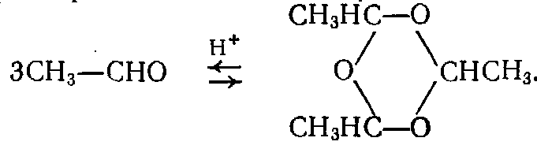
Реакція зворотня, тому паральдегід можна, в багатьох випадках, використовувати замість ацетальдегіду.
Крім цього ацетальдегід або його триммер застосовують у виробництві ацетатів целюлози, пероксіуксусной кислоти, етилацетату, гліоксалю, 2-етілгексанол, алкіламінів, алкілпірідинів, хлоралю.
Ці різноманітні перетворення роблять ацетальдегід одним з важливих продуктів хімічної промисловості. Дешеве його отримання з ацетилену останнім часом дозволило здійснити цілий ряд нових синтетичних виробництв, з яких спосіб виробництва оцтової кислоти є сильним конкурентом старого способу її добування шляхом сухої перегонки дерева. Крім того знаходить застосування як відновник у виробництві дзеркал і йде для приготування хінальдину-речовини, що застосовується для отримання фарб: хінол-нової жовтої та червоної та ін.; крім того, він служить для приготування паральдегіду, що застосовується в медицині як снодійний засіб.

2.3. Антропогенні джерела надходження в навколишнє середовищ:
В атмосферне повітря надходить з викидами виробництв пластмас, барвників, основного органічного синтезу, лісохімічних, коксохімічних, фармацевтичних, гліцерину. З газами при спалюванні палива на основі спиртів (Wakasugi, Yamada). При виробництві бутанолу в повітрі виробничих приміщень А. визначається від 1 до 859 мг / м3 А. Виявляється в атмосфері міст. У водне середовище надходить зі стічними водами підприємств нафтохімічної, лісохімічної, хіміко-фармацевтичної промисловості, виробництв ацетилену, синтетичного спирту, барвників, гліцерину, бутадієну, СК, оцтової кислоти. Концентрація А. у стічних водах виробництва суспензійного полівінілхлориду 16-57 мг/л; оцтової кислоти і оцтового ангідриду 492-1880 мг / л; вініфлекса 5070 мг/л. При аварійних ситуаціях А. може надходити в умовно чисті стічні води, які використовуються для поливу на землеробські поля зрошення. При поливі світло-каштанового солонцюватого грунту водою, що містить 100 мг/л А., в поверхневому її шарі (20 см) визначається 26,9-16,2 мг/кг цього з'єднання, а на глибині від 20 до 40 см - 29, 6-18,4 мг/кг. При використанні для поливу води, що містить 500 мг/кг А., в грунті відповідно визначається 80,8-62,1 і 107,8-48,3 мг/к.
3. Опис технологічної схеми.
У двохстадійному процесі окислення етилену каталізаторним розчином і регенерацію останнього повітрям проводять у різних апаратах. Реакційними апаратами в даному випадку є барботажні колони, які з метою інтенсифікації масопереносу іноді заповнюють насадкою. Через сильнокорродіруюче каталізаторне середовище колони виконуються з титану або інших кислотостійких матеріалів.
Технологічна схема виробництва ацетальдегіду з етилену двохстадійним способом представлена на рис. 9. У нижню частину реактора 2 подається етилен (або етан-етиленових фракція), який барботують через регенерований каталізаторний розчин. У цьому апараті реакція проводиться до майже повної конверсії етилену. Отриманий розчин ацетальдегіду в каталізаторному розчині надходить у сепаратор 3, де після скидання тиску випаровуються продукти реакції і частково вода. Каталізаторний розчин з сепаратора 3 насосом 4 перекачується в колону регенератор 1, в нижню частину якої подається повітря для окислення Сu⁺ або Fe²⁺до Сu²⁺або Fe ³⁺. Решта газів виводяться з верх ній частині колони 1, а регенерований каталізаторний розчин повертається в реактор 2
Парогазова суміш з сепаратора 3 надходить у холодильник-конденсатор 5, де конденсується головним чином вода, яка повертається в сепаратор 3. Парогазова суміш (в основному містить етилен) з верхньої частини реактора 2 спрямивується в скрубер-абсорбер 6 для відмивання продуктів реакцій (головним чином ацетальдегіду) водою. Водний розчин ацетальдегіду збирається в збірнику 7, а нескондесувавши, етилен повертається в реактор 2. Щоб виключити накопичення інертних газів в системі, частина повертається етилену виводиться з системи для очищення. Несконденсовоа
на парогазова суміш з холодильника-конденсатора 5 спрямовується в колону ректифікації 8, в якій відганяється ацетальдегід разом з розчиненим

етиленом від усіх важкокимлячих компонентів. У цю ж колону подається конденсат із збірки 7. Колона обігрівається "гострою парою". Верхній продукт колони 8 спрямовується в колону 9, щоб відбувалося відділення етилену від ацетальдегіду. Верхній продукт колони 9 надходить в скрубер 10 для відмивання ацетальдегіду від етилену. Етилен, що не сконденсувався, повертається в реактор 2, а конденсат - у збірник 7. Кубовий продукт колони 8 направляється в колону ректифікації 11 для відділення кротонового альдегіду у вигляді його гетероазеотропу з водою. Колона 11 обігрівається "гострою парою"
У одностадійному варіанті виробництва ацетальдегіду з етилену всі реакції проводяться в одному реакторі колонного типу. Технологічна схема представлена на рис. 10. Свіжий етилен змішується з поворотним в змішувачі 7 і надходить далі в нижню частину реактора 2. У нижню ж частину, але на висоту приблизно одного метра від низу колони, подається кисень. Парогазова суміш з верхньої частини реактора 2 надходить у холодильник-конденсатор 3, в якому конденсується головним чином вода, і конденсат повертається в реактор 2. Несконденсована парогазова суміш з холодильника-конденсатора 3 надходить в низ скрубера- абсорбера 4, в якому при зрошенні водою відбувається абсорбція - конденсація продуктів реакцій. Несконденсовані гази (головним чином етилен) спрямовуютьсяв змішувач 1. Частина цього потоку виводиться з системи для очищення з метою виведення з системи інертних газів. Конденсат надходить у колону 7 через збірник 5. відганяючи колона 7 забезпечена зворотним холодильни кому 6 і призначена для відпарки етилену і кисню "гострою парою". Гази повертаються в змішувач 1, а кубовий продукт направляється в колону ректифікації <? Для виділення ацетальдегіду. Колона обігрівається "гострою парою". Кубовий продукт спрямовується в колону ректифікації 9, що обігрівається також "гострою парою" і призначену для відділення кротонового альдегіду у вигляді його гетероазеотропа з водою.
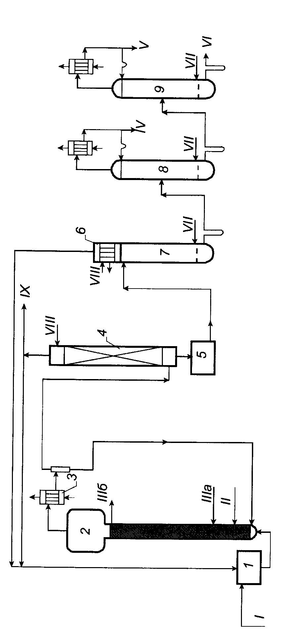
Рис. Технологія виробництва ацетальдегіду з етилену (одно реакторний варіант):
1 - змішувач; 2 – реактор; 3 – холодильник-конденсатор; 4 – адсорбер; 5 – збірник; 6 – парціальний конденсатор; 7 – отгона колона; 8,9 - ректифікаційні колони; I – свіжий етилен; II – технічний кисень; IIIа – каталізатор з регенірації; IIIб – каталізатор на регенерацію; IV – ацетальдегід; V – азеотроп кротоновий альдегід-вода; VI – фузельна вода на очистку; VII – пар; VIII – вода; IX – етилен на очистку.

Цей варіант поділу кращий, ніж той, який представлений в технологічній схемі двостадійного процесу. Насамперед через те, що розчинені гази відразу відокремлюються від продуктів в колоні із зворотним конденсатором. Разом з тим у цьому способі всі ректифікаційні колони обігріваються "гострою парою". З одного боку, це прийнятно, тому що в суміші міститься вода, але, з іншого боку, вихідна суміш поступово розбавляється водою, що ускладнює виділення цільових продуктів, а також призводить до утворення великої кількості стічних вод, що вимагають очищення. Однак ці два способи близькі за своїми економічними показниками і успішно експлуатуються в промисловості.
Парофазний процес прямого окислення етилену може бути тільки одностадійним, причому так само, як і у випадку парофазного процесу, на основі ацетилену він може бути здійснений в колонному апараті.
Цей метод позбавлений таких недоліків, як корозія і використання рециклу по каталізаторному розчину, але йому притаманні недоліки, пов'язані з відведенням тепла.

